GUÍA DEMANDANTE DE EMPLEO
2019

INDICE

1. SI ESTÁS BUSCANDO EMPLEO…. 3
2. REGISTRO DEMANDANTE DE EMPLEO, EMPRESA O ALUMNO. 4
3. REGÍSTRATE 5
4. VALIDAR EL REGISTRO. 7
5. DATOS GENERALES. 9
6. EXPERIENCIA LABORAL 11
7. ESTUDIOS Y CONOCIMIENTOS. 14
8. IDIOMAS. 16
9. CARNETS. 18
10. INTERESES 20
11. DOCUMENTOS. 21
12. REGISTRO FINALIZADO. 22
13. RECUPERAR CONTRASEÑA 23
14. INSCRIBIRTE EN UNA OFERTA. 23
15. INFORMACIÓN DE UTILIDAD 26

Con la tecla Ctrl + clic, nos llevará directamente a la página, hay veces que es un poco lento.

GUÍA DEMANDANTE DE EMPLEO

SI ESTÁS BUSCANDO EMPLEO….

Accede a la web del Ayuntamiento de Ávila en
www.avila.es

Ctrl+Clic sobre el enlace y te llevará a la página

Y seleccionando el apartado de “AVILA EMPLEO” te permitirá inscribirte en la página que te ofrece el Ayuntamiento para que puedas acceder a las ofertas que en ella se publican. Será necesario que vayas cumplimentando los apartados que se te piden para que el Departamento de Intermediación Laboral valide tu currículum y puedas inscribirte en las ofertas que estés interesado/a.

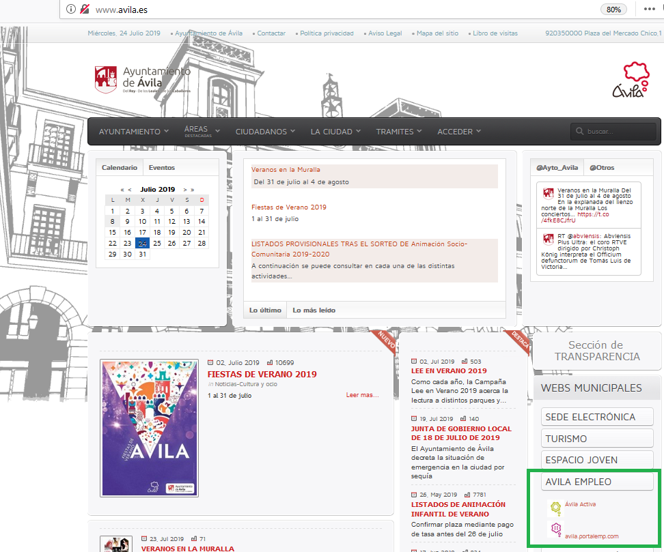

https://avila.portalemp.com/

Ctrl+Clic sobre el enlace y te llevará a la página

REGISTRO DEMANDANTE DE EMPLEO, EMPRESA O ALUMNO.

Una vez que entras en PORTALEMP, esta es la interfaz que nos encontramos. Si te desplazas con el ratón también verás las ULTIMAS OFERTAS, NOTICIAS relacionadas con el ámbito laboral….

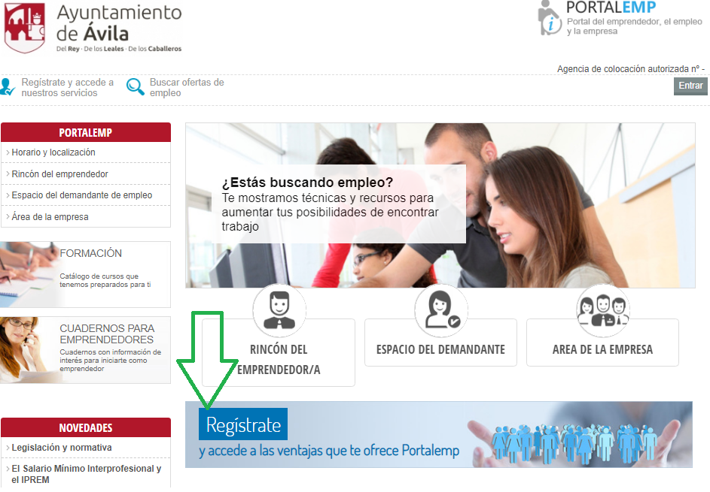
https://avila.portalemp.com/registro.html

Ctrl+Clic sobre el enlace y te llevará a la página

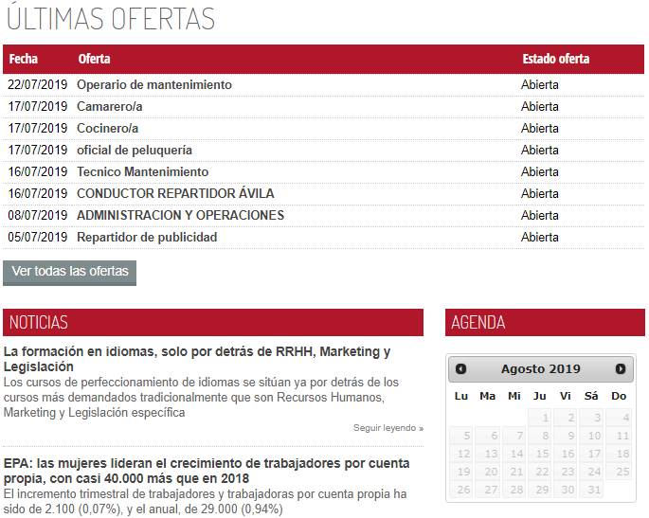

REGÍSTRATE

Podrás inscribirte como demandante de empleo, como empresa o como alumno. En esta guía te
mostramos los pasos para inscribirte como demandante de empleo.

Para registrarte como demandante de empleo, tienes que ir cumplimentando todos los datos que te piden, algunos son de cumplimiento obligatorio y otros opcional.

Cuantos más apartados rellenes, más posibilidades tendrás de encontrar trabajo. Será necesario tener un porcentaje de datos completos para que el departamento de Intermediación Laboral, pueda validar tu currículum y de esta forma, poder inscribirte en las ofertas.

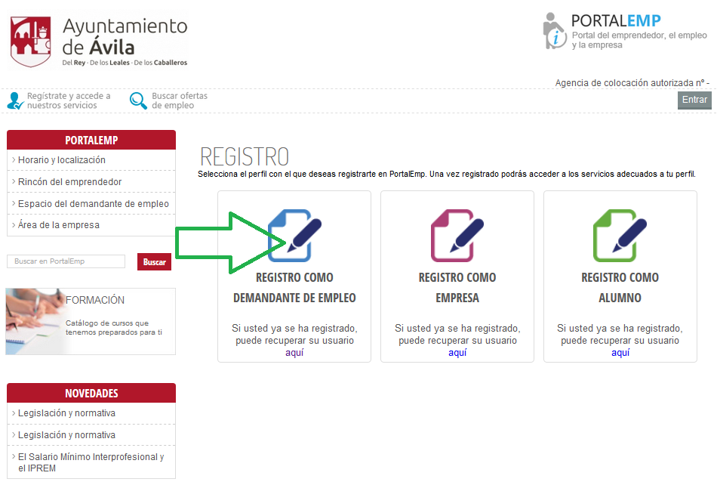
https://avila.portalemp.com/registro.html?tp=1

Ctrl+Clic sobre el enlace y te llevará a la página

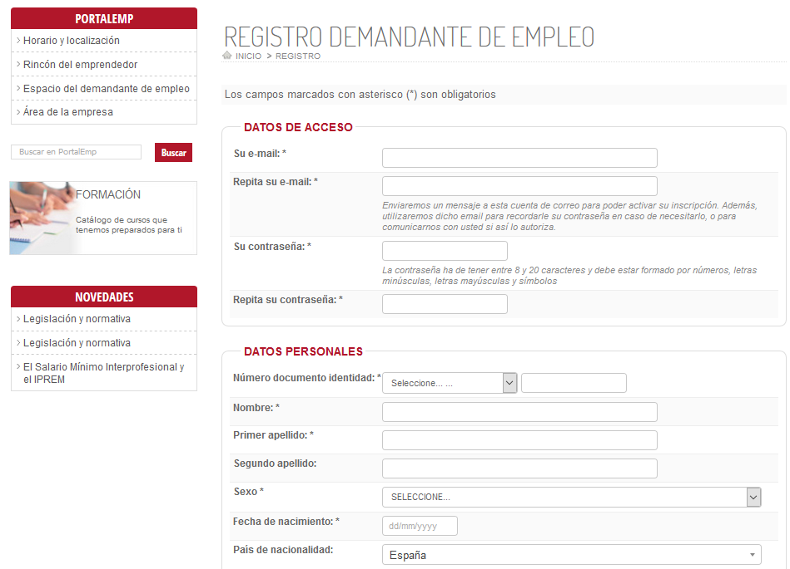

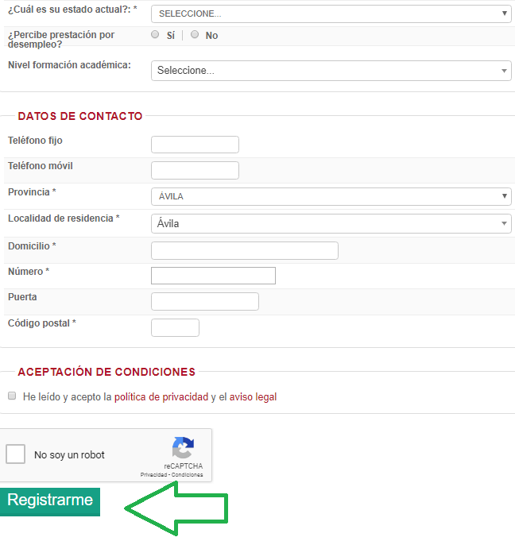

VALIDAR EL REGISTRO.

Una vez registrados, nos llegará un email a nuestro correo de PortalEmp. Para validar el registro en PortalEMP deberemos pinchar el enlace para activar la cuenta.

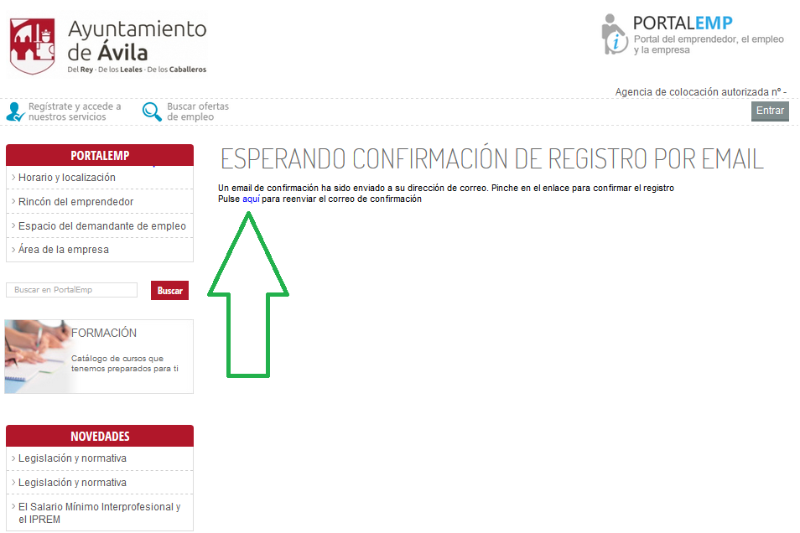

Nos aparecerá el siguiente mensaje:

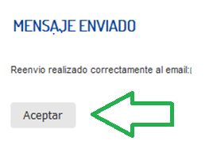

Será necesario pinchar sobre el enlace que nos manden a nuestro correo

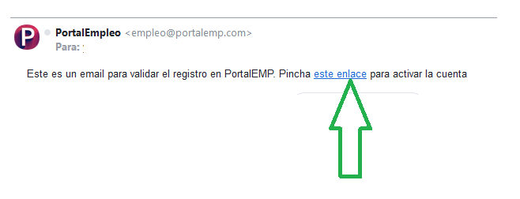

Una vez hayamos pinchado en el enlace, deberemos ir al siguiente apartado “Entrar”

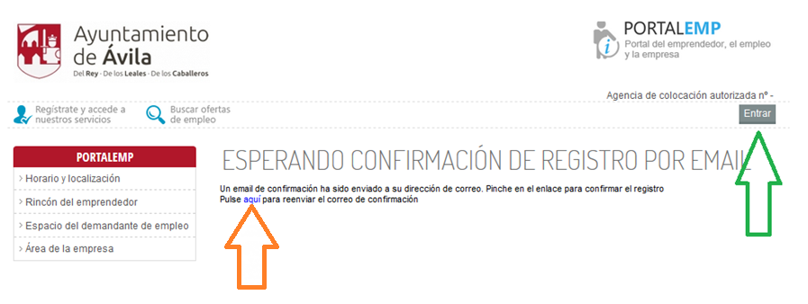
https://avila.portalemp.com/login.html

Ctrl+Clic sobre el enlace y te llevará a la página

Y ya podremos tener acceso al servicio como Demandante

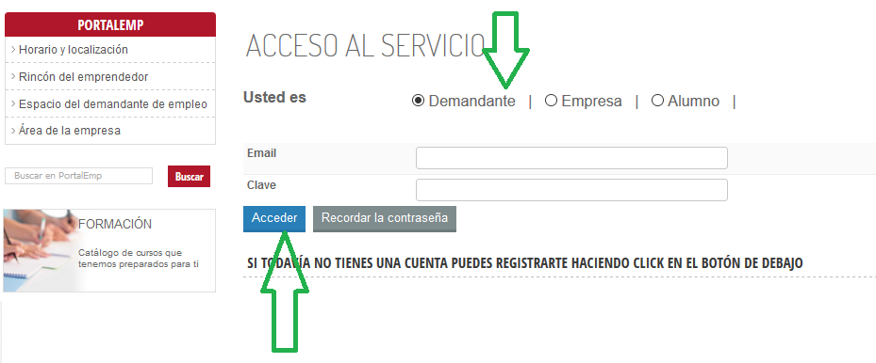

Ponemos nuestro correo y contraseña, y daríamos a acceder.
Saldrá la siguiente pantalla, en la que ya aparecerán los datos que hemos puesto anteriormente.

DATOS GENERALES.

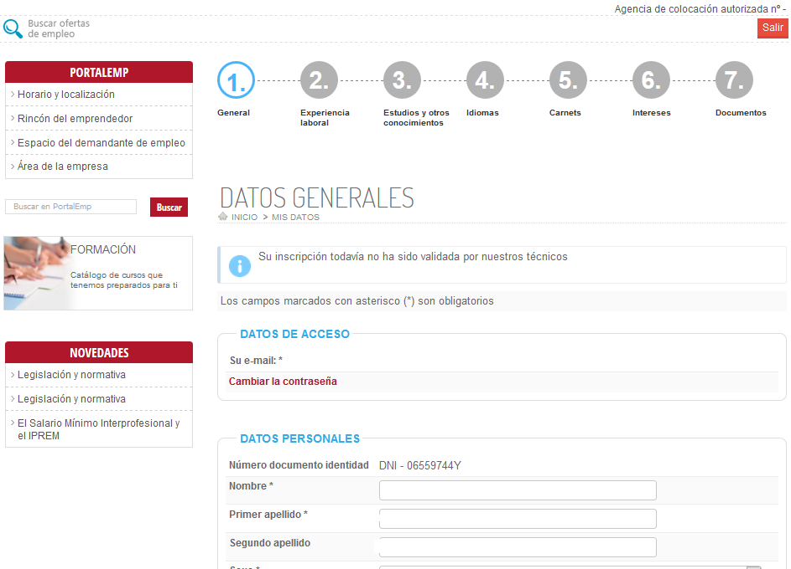

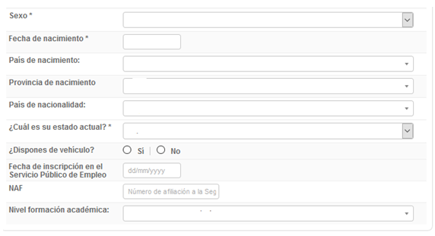

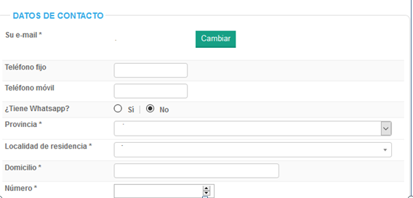

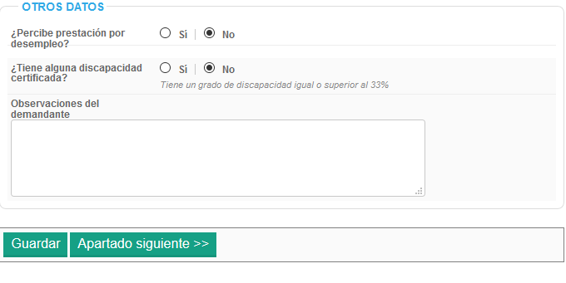

Pincharemos en Guardar y después en Apartado siguiente y avanzaremos a la siguiente pantalla donde iremos cumplimentando nuestro curriculum.

EXPERIENCIA LABORAL

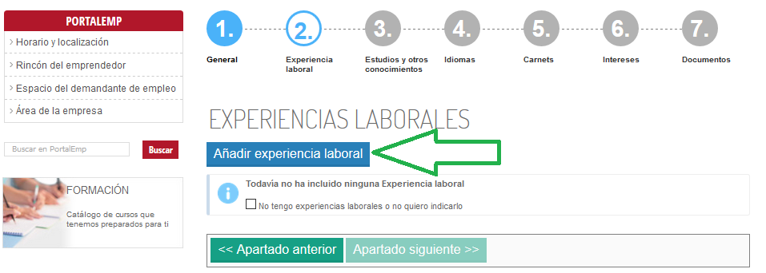

Añadiríamos nuestra experiencia laboral

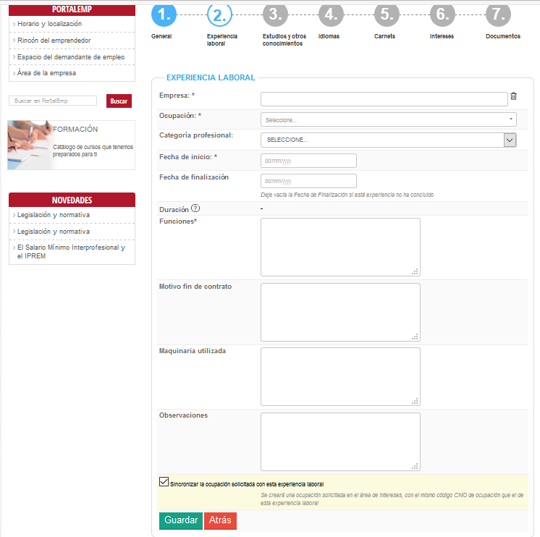

Se irá incorporando nuestra experiencia, según vayamos incorporando datos, veremos la categoría que hayamos puesto en la lista desplegable, fecha de inicio y fin, duración y empresa en la que hayamos trabajado.

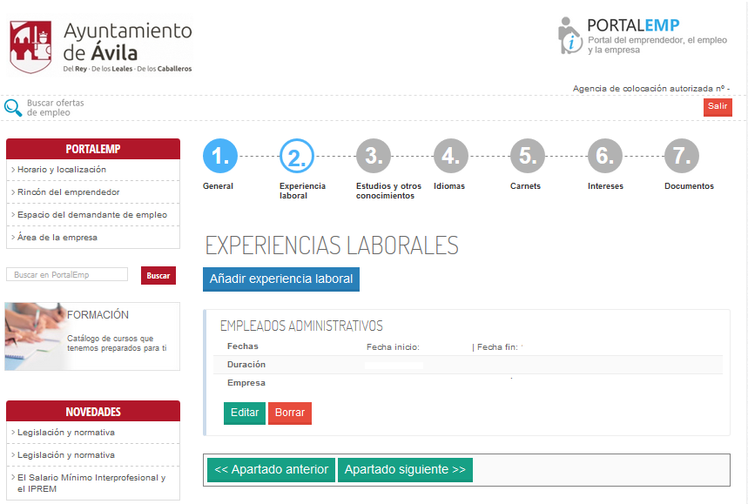

ESTUDIOS Y CONOCIMIENTOS.

Cuando hayamos cumplimentando nuestra experiencia, podremos pasar a al apartado siguiente, 3. “ESTUDIOS Y OTROS CONOCIMIENTOS”

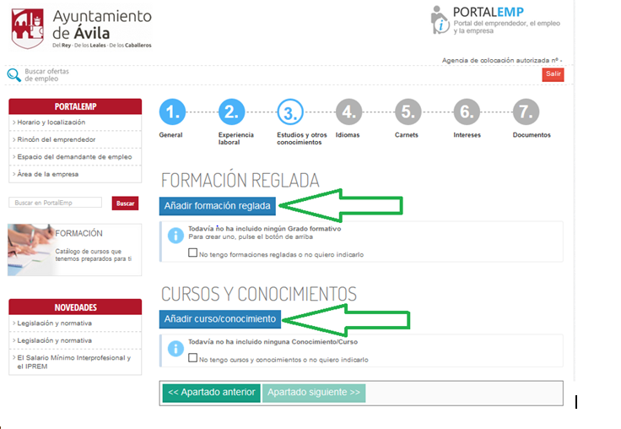

Añadiremos los estudios que tengamos y daremos a Guardar.

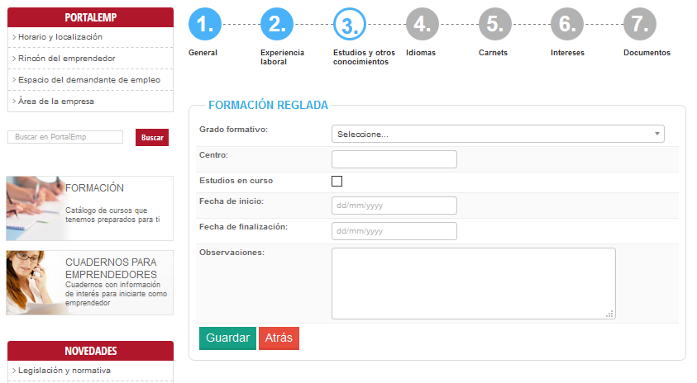

Y los cursos que hayamos hecho. No nos olvidemos de Guardar y añadir o de Guardar.

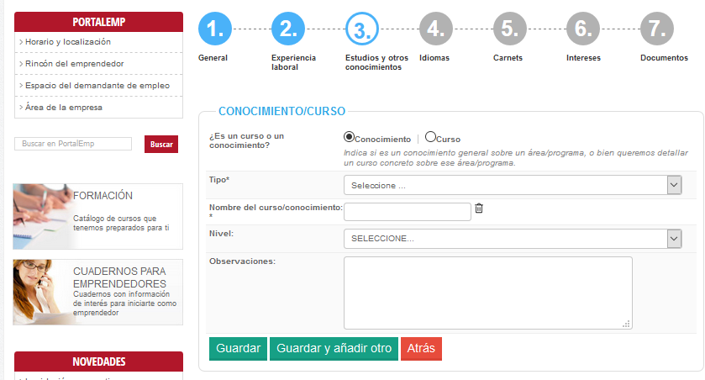

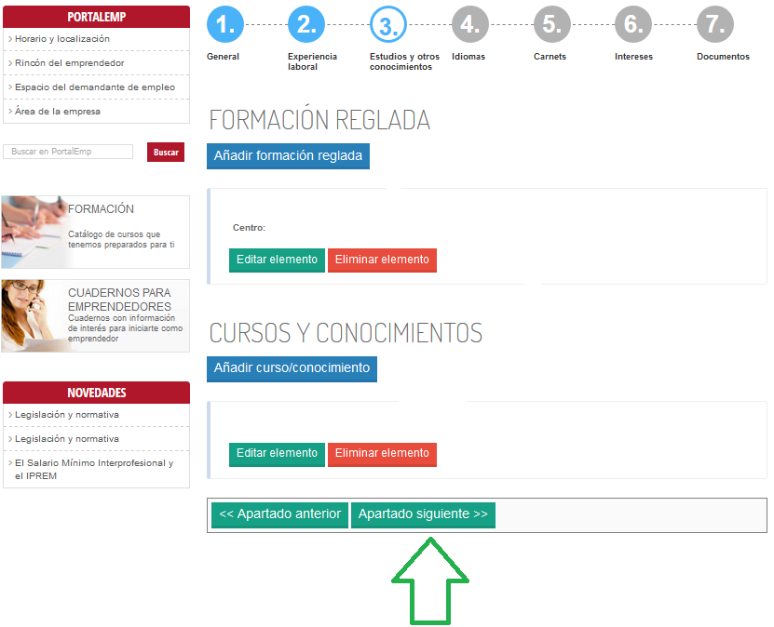

Nos aparecerán los datos que hayamos puesto en la formación reglada y cursos. Pincharemos en el apartado siguiente ya estamos en el apartado 4. “IDIOMAS”

IDIOMAS.

Podremos ir añadiendo tantos idiomas como tengamos dentro de la lista desplegable, y el nivel de escritura, nivel hablado y de lectura. Pincharemos en Guardar o en Guardar y añadir otro.

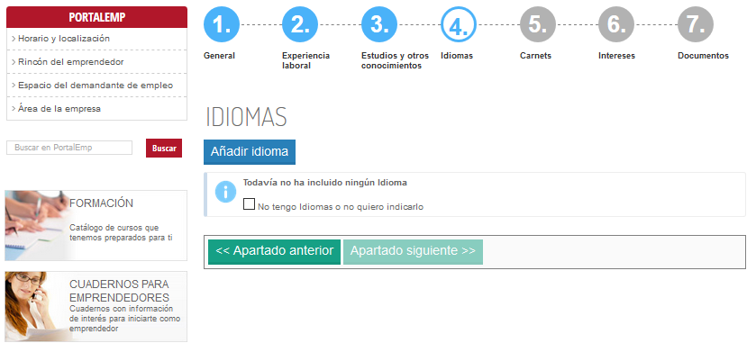

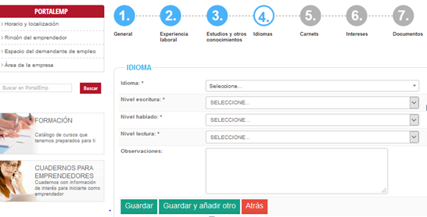

Tendremos que elegir los que hablemos de la lista desplegable y damos a Guardar y añadir o a Guardar.

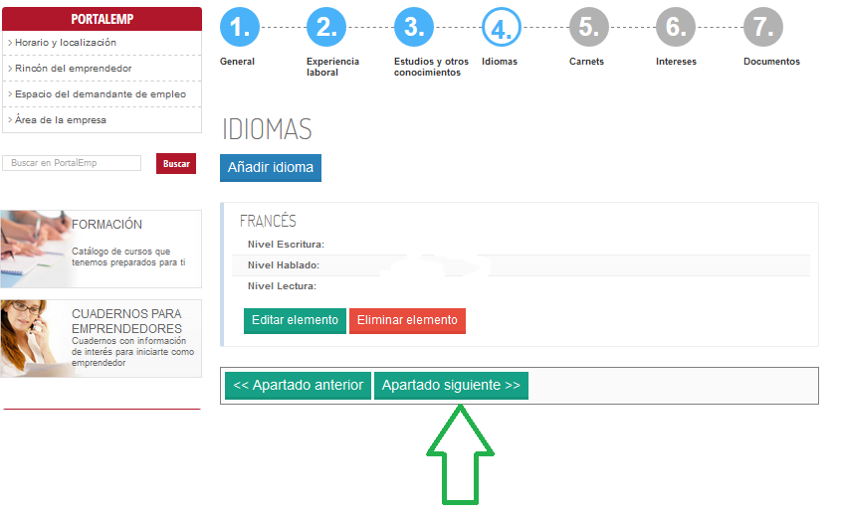

Una vez que hayamos puesto los IDIOMAS, pinchamos en “Apartado siguiente”.

CARNETS.

Pasamos al apartado siguiente 5. “CARNETS”

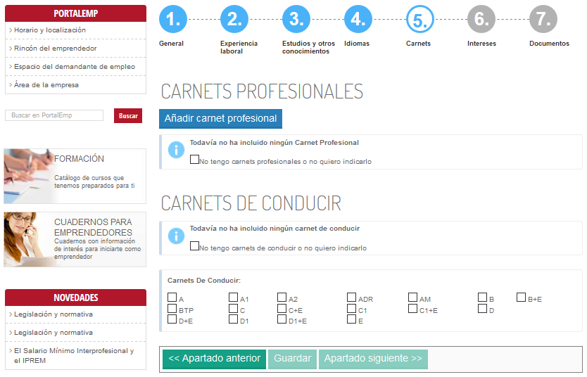

En el caso de disponer de un carnet profesional, podremos elegirle en los que figuran en la lista desplegable.

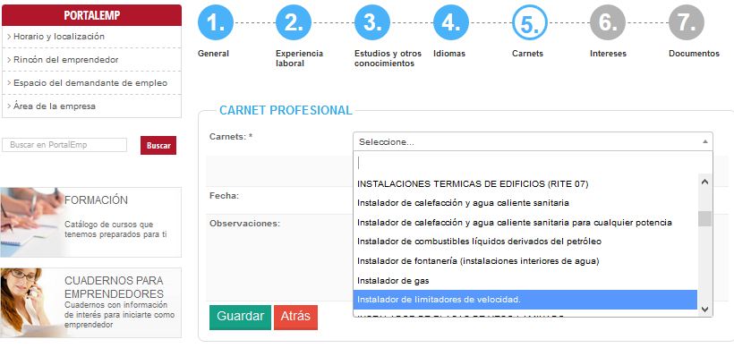

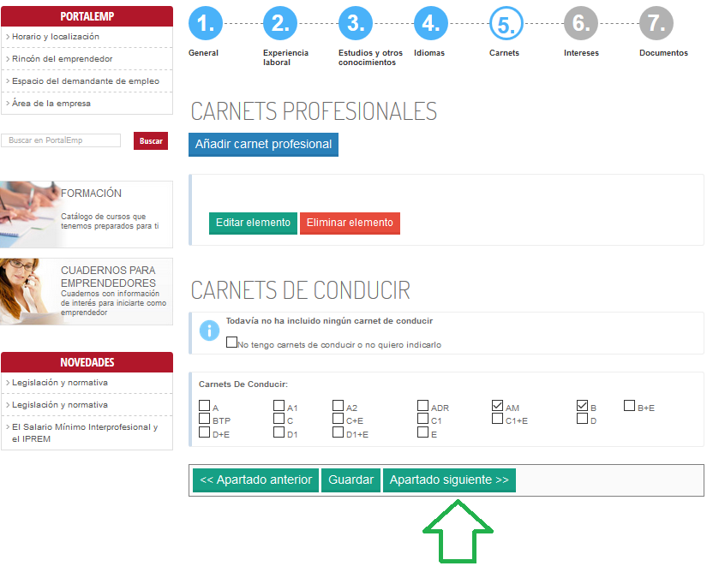

Y los carnets de conducir que tengamos.

INTERESES

Pasamos al apartado siguiente. Apartado 6. INTERESES.

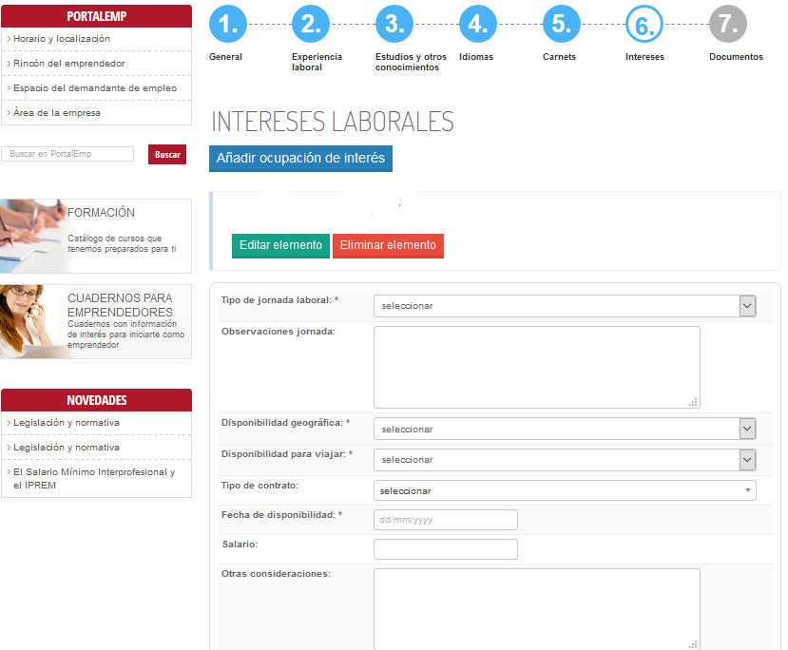
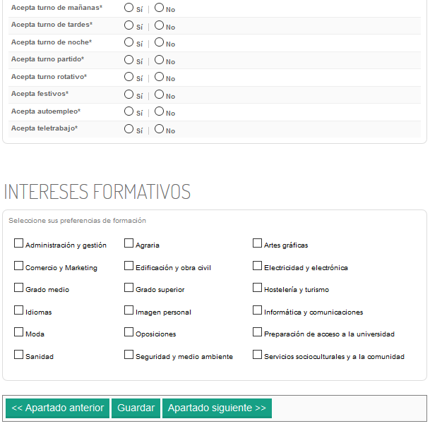

DOCUMENTOS.

Y ya estaríamos en el último apartado 7. “DOCUMENTOS”

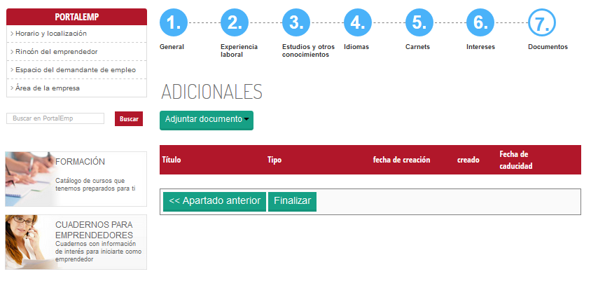

Para terminar, podremos adjuntar el Certificado de discapacidad, Curriculum Vitae o foto. Y daremos a Finalizar.

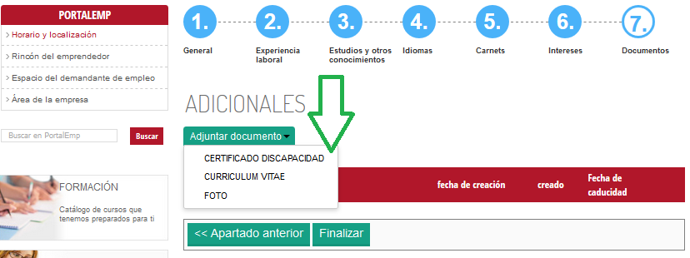

REGISTRO FINALIZADO.

Pinchando en Finalizar, nos saldrá un mensaje “REGISTRO FINALIZADO CON ÉXITO”

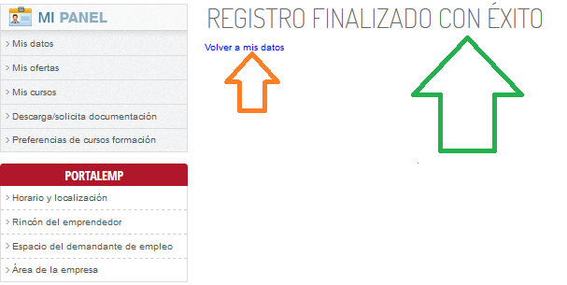

Si queremos cumplimentar algún apartado que no hayamos puesto, podemos volver a los datos introducidos.
Y desde el apartado MI PANEL también podemos acceder a Mis datos, Mis ofertas, Mis cursos……..

Si queremos acceder a nuestro Currículum, desde portalemp.com, iremos al apartado Entrar y tendremos nuestros datos para añadir, la nueva experiencia o formación que tengamos.

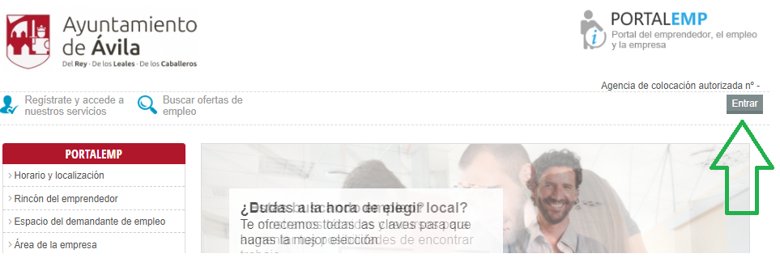
https://avila.portalemp.com/login.html

Ctrl+Clic sobre el enlace y te llevará a la página

RECUPERAR CONTRASEÑA

Si ya estás registrado y se te ha olvidado tu contraseña, podrás recuperarla poniendo la dirección de correo y tu NIF, te enviarán una nueva a tu correo.

Ctrl+Clic sobre el enlace y te llevará a la página

https://avila.portalemp.com/login.html

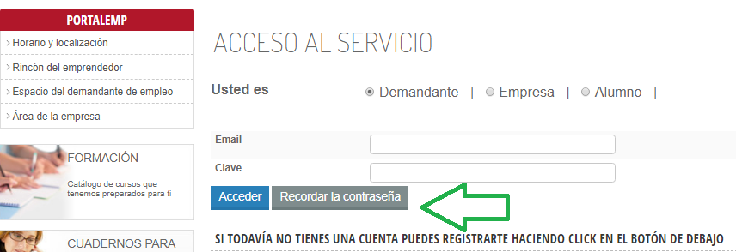

INSCRIBIRTE EN UNA OFERTA.

Para poder utilizar el servicio de inscripción a ofertas, tu currículum tiene que haber sido VALIDADO previamente por el Departamento de Intermediación Laboral.

Para inscribirnos en una oferta, accedemos con nuestro correo y contraseña y pinchamos en “Buscar ofertas de empleo”

Nos aparecerán las ofertas que estén abiertas en ese momento.

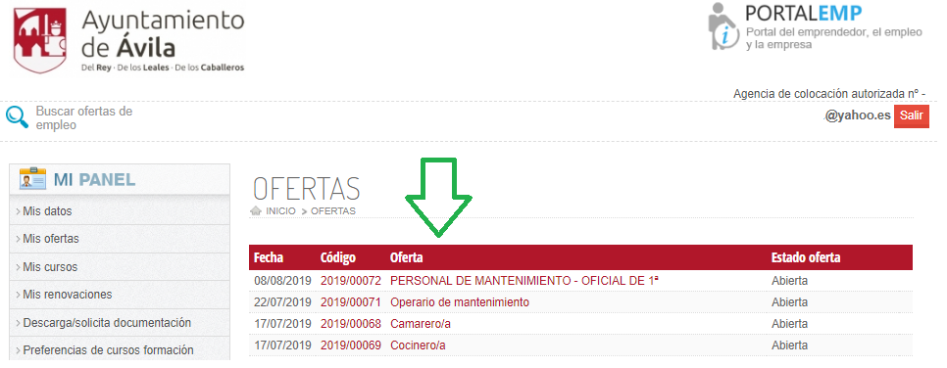

Si pinchamos en la oferta que nos interesa, podemos preinscribirnos en ella.

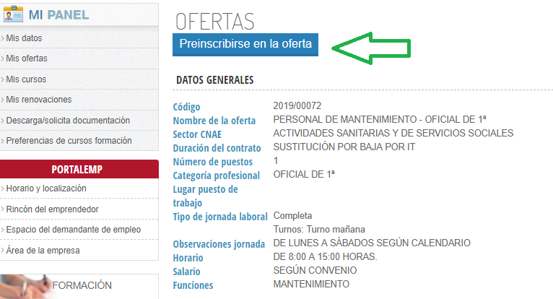

Nos aparecerá que está pendiente de valorar por nuestro departamento y la fecha y hora en la que hemos realizado la preinscripción.

Si queremos anular la preinscripción, podremos hacerlo antes de haber sido validado por nuestros/as técnicos/as.

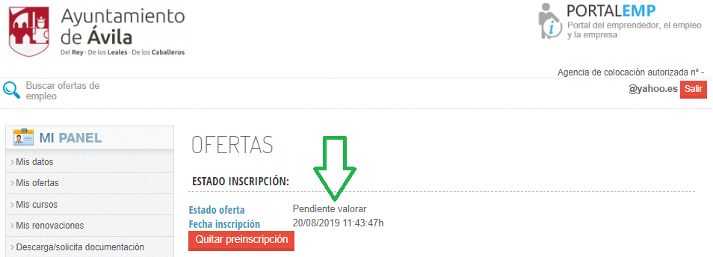

Una vez que nos hayamos preinscrito, deberá ser VALIDADO POR EL DEPARTAMENTO DE INTERMEDIACIÓN LABORAL para que el currículum llegue a la empresa.

Si voy al apartado de Mis ofertas, aparecerán las ofertas a las que me haya inscrito, el estado de la oferta, si ha sido valorada y si ha sido contratado.

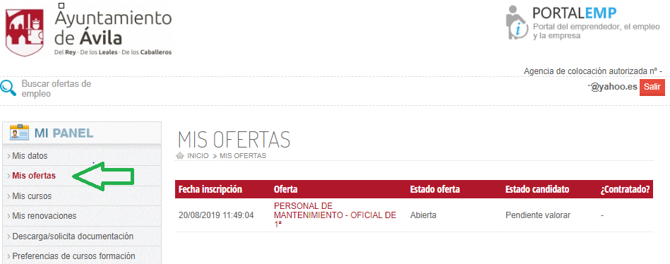

Desde el apartado Descarga/solicita documentación.

Podremos descargar nuestro currículum y solicitar un justificante de inscripción.

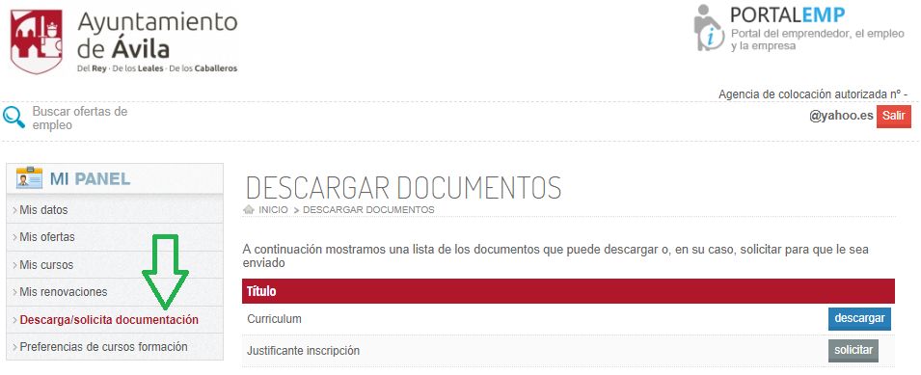

Cuando te inscribas en PORTALEMP, tu currículum tiene que ser validado por el Departamento de Intermediación Laboral, una vez que haya sido validado, ya te podrás inscribir en las ofertas.

Y cuando te inscribas en una oferta, también tiene que ser validado por el Departamento de Intermediación Laboral, para que tu currículum llegue a la empresa.

INFORMACIÓN DE UTILIDAD

Existe un apartado para el demandante de empleo con información que puede sernos útil.

Podremos ir ampliando todo lo que necesitemos.

Ctrl+Clic sobre el enlace y te llevará a la página

https://avila.portalemp.com/ofertas.html
https://avila.portalemp.com/las-pruebas-de-seleccion.html
https://avila.portalemp.com/la-entrevista-personal.html

